**Разработка Windows приложений на C#**

**Лабораторная работа № 1. Введение в разработку форм**

Цель:

Изучить основы разработки Windows Formsп риложений в среде Visual Studio, получить навыки настройки свойств форм, создания и изменения формы окна, обработки событий элементов управления, освоить принципы наследования форм и построения MDI-интерфейсов.

Упражнение 1. Настройка прямоугольной формы Windows

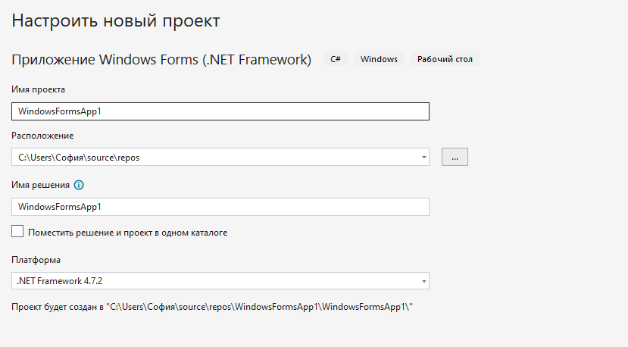

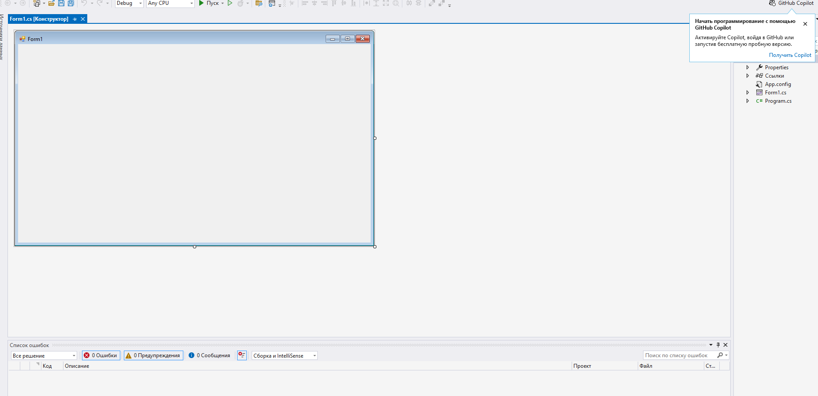

Упражнение 2. Настройка непрямоугольной формы Windows

